ACTIVESHOP

Návod na použitie
Trojvalcová kulma na vlny KESSNER
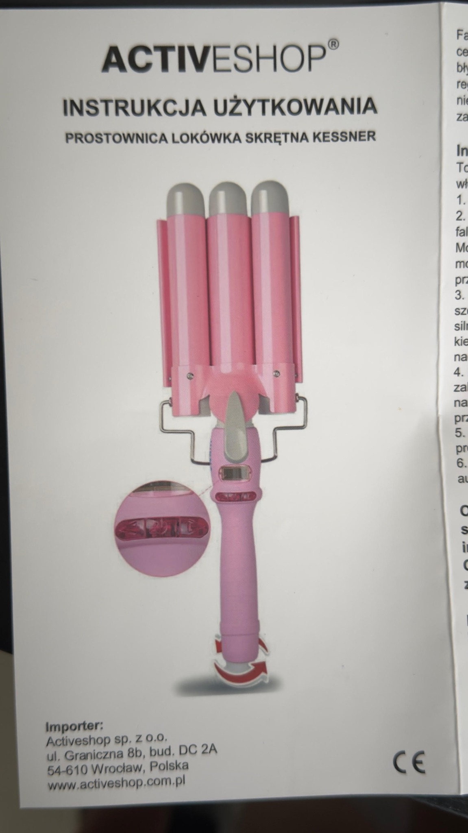
Slovenská verzia návodu
Trojvalcová kulma je určená na vytváranie výrazných a rovnomerných vĺn na suchých vlasoch. Pred prvým použitím si pozorne prečítajte celý návod a uschovajte ho na neskoršie použitie.

Základné vlastnosti
Kulma XL je vybavená tromi odolnými keramickými valcami s priemerom 32 mm. Keramický povrch rovnomerne rozvádza teplo a pomáha obmedziť lokálne prehrievanie vlasov. Prístroj sa zahreje približne do 30 sekúnd, ponúka reguláciu teploty od 80 do 210 °C, displej a dlhý napájací kábel.
Technický údaj | Hodnota
Napájanie | 100–240 V AC
Frekvencia | 50–60 Hz
Výkon | 45–65 W
Rozsah teploty | 80–210 °C
Priemer keramických valcov | 32 mm
Automatické vypnutie | po 30 minútach bez zaznamenaného pohybu

Použitie
Dôležité: Prístroj používajte iba na úplne suché vlasy. Vlasy pred úpravou umyte a dôkladne vysušte.
- Zapojte napájací kábel do elektrickej zásuvky.
- Stlačte a podržte tlačidlo napájania, kým sa nerozsvieti LCD displej. Bočnými tlačidlami nastavte požadovanú teplotu. Teplotu možno meniť v krokoch po 10 °C. Nastavenú teplotu môžete skontrolovať krátkym stlačením tlačidla napájania.
- Počkajte, kým sa kulma zahreje. Oddeľte prameň vlasov široký niekoľko centimetrov, vložte ho medzi valce a prístroj pevne stlačte. Postupujte pomaly od korienkov ku končekom. Na jednom mieste nezostávajte príliš dlho.
- Pokračujte po jednotlivých prameňoch, kým nedosiahnete požadovaný výsledok.
- Po ukončení práce prístroj vypnite podržaním tlačidla napájania niekoľko sekúnd. Následne vytiahnite zástrčku zo zásuvky a pred uložením nechajte kulmu úplne vychladnúť.
- Stylingové prípravky na zafixovanie účesu použite až po ukončení práce s kulmou.

Voľba teploty
Vždy začnite nižšou teplotou a zvýšte ju iba v prípade potreby. Jemné, poškodené alebo farbené vlasy upravujte pri nižšej teplote. Hrubšie a odolnejšie vlasy môžu vyžadovať vyššie nastavenie. Nadmerná teplota alebo príliš dlhý kontakt môže vlasy poškodiť.

Automatické vypnutie
Ak prístroj nezaznamená pohyb, z bezpečnostných dôvodov sa automaticky vypne približne po 30 minútach. Táto funkcia nenahrádza povinnosť prístroj po každom použití ručne vypnúť a odpojiť zo zásuvky.

Upozornenia počas používania
- Počas práce nestriekajte na vlasy lak, vodu ani iné stylingové prípravky na báze vlhkosti.
- Vyhrievané časti dosahujú veľmi vysokú teplotu. Nedotýkajte sa nimi očí, uší, tváre ani pokožky.
- Zabráňte príliš dlhému zahrievaniu jedného miesta na vlasoch.
- Prístroj nepoužívajte na mokré alebo vlhké vlasy.

Bezpečnostné pokyny
Na zaistenie správneho a bezpečného používania vždy dodržiavajte tieto pravidlá:
- Ide o elektrický prístroj. Nikdy ho nepoužívajte v blízkosti stojatej alebo tečúcej vody.
- Nepoužívajte ho v umývadle ani v blízkosti umývadla, vane, sprchy, bazéna, v kúpeľni alebo na mokrom povrchu.
- Prístroj neobsluhujte mokrými rukami a chráňte ho pred vniknutím akejkoľvek kvapaliny.
- Pred použitím skontrolujte napájací kábel a kryt. Poškodený prístroj nepoužívajte.
- Ak sa do prístroja dostane kvapalina, prístroj vydáva nezvyčajný zápach, dym alebo zvuky, je poškodený kábel, prípadne prístroj spadol alebo má poškodený kryt, ihneď ho odpojte zo zásuvky a kontaktujte autorizovaný servis.
- Na napájací kábel neklaďte žiadne predmety. Kábel veďte tak, aby sa naň nestúpalo a aby sa nepoškodil.
- Po každom použití vytiahnite zástrčku zo zásuvky. Pri odpájaní ťahajte za zástrčku, nie za kábel.
- Do otvorov prístroja nevkladajte žiadne predmety. Ak sa do otvoru dostane cudzí predmet, odpojte prístroj a obráťte sa na distribútora alebo výrobcu.
- Prístroj neklaďte na nestabilný vozík, policu ani iný nestabilný povrch.
- Medzi vypnutím a opätovným zapnutím, prípadne medzi zapnutím a vypnutím, dodržte odstup aspoň jednej minúty.
- Napájanie musí zodpovedať údajom na typovom štítku. Nesprávne napájanie môže spôsobiť poruchu, poškodenie alebo požiar.
- Prístroj neupravujte, nerozoberajte ani neopravujte svojpomocne. Servis a opravy smie vykonávať iba autorizovaný servis.
- Prístroj nevhadzujte do ohňa ani ho dodatočne nezahrievajte.

Deti a dohľad
Nedovoľte deťom mladším ako 16 rokov používať tento prístroj. Uchovávajte ho mimo dosahu detí. Prístroj je určený na profesionálne použitie v kaderníckych a kozmetických prevádzkach a má ho obsluhovať kvalifikovaná osoba.

Čistenie a údržba
Prístroj nie je vodotesný. Neponárajte ho do vody a neumývajte ho pod tečúcou vodou, pretože voda môže preniknúť dovnútra a poškodiť elektrické časti.
1. Vypnite prístroj, vytiahnite zástrčku zo zásuvky a počkajte približne 30 minút, kým úplne vychladne.
2. Povrch čistite mäkkou mierne navlhčenou handričkou s malým množstvom jemného mydla. Nepoužívajte agresívne chemikálie ani abrazívne čistiace prostriedky a povrch nedrhnite.
3. Pred uložením nechajte prístroj úplne vyschnúť. Zvyšnú vlhkosť utrite mäkkou handričkou alebo papierovou utierkou, prípadne nechajte prístroj prirodzene vyschnúť.

Skladovanie a preprava
- Prepravná teplota: od -20 °C do +50 °C, výhradne v pôvodnom obale.
- Prevádzková teplota: od +10 °C do +40 °C.
- Skladujte na suchom, dobre vetranom mieste s relatívnou vlhkosťou najviac 75 %.
- Počas skladovania a prepravy prístroj nehádžte, nenechajte ho spadnúť a chráňte ho pred nárazmi, mechanickými otrasmi a poveternostnými vplyvmi.
- Pred uložením nechajte prístroj vždy úplne vychladnúť.

Likvidácia
Elektrické zariadenie, príslušenstvo ani obal nevyhadzujte do bežného komunálneho odpadu. Po skončení životnosti ich odovzdajte na príslušnom zbernom mieste pre elektrické a elektronické zariadenia alebo distribútorovi. Oddeleným zberom umožníte recykláciu využiteľných materiálov a pomôžete chrániť životné prostredie. Postupujte podľa miestnych predpisov a smernice 2012/19/EÚ o odpade z elektrických a elektronických zariadení.

Dovozca uvedený v pôvodnom návode
Activeshop sp. z o.o.
ul. Graniczna 8b, bud. DC 2A
54-610 Wrocław, Poľsko
www.activeshop.com.pl
Dokument uchovávajte spolu s výrobkom.

